**Próxima publicación: 27 de abril**

**SEPTIEMBREsto**

### **INDICADOR TRIMESTRAL DE LA ACTIVIDAD ECONÓMICA ESTATAL**

### **OAXACA**

### **TERCER TRIMESTRE DE 2022**

* En el tercer trimestre de 2022, la actividad económica de Oaxaca registró una variación de 7 % a tasa anual.
* Las actividades primarias reportaron un incremento anual de 4.7 %; las secundarias, un desarrollo de 10.5 % y las terciarias, un aumento de 6 por ciento.

El Indicador Trimestral de la Actividad Económica Estatal (ITAEE) es un indicador de coyuntura que ofrece un panorama sobre la evolución económica de las entidades federativas del país.[1]

Al igual que todos los productos derivados del Sistema de Cuentas Nacionales de México (SCNM), en estos cálculos se incorporaron los conceptos y metodologías en materia de contabilidad nacional que sugieren los organismos internacionales en el «Manual del Sistema de Cuentas Nacionales 2008».

**Principales resultados para Oaxaca**

Durante el tercer trimestre de 2022, la actividad económica de Oaxaca mostró un movimiento anual de 7 por ciento. Este resultó de la evolución de las actividades primarias, secundarias y terciarias de 4.7, 10.5 y 6 %, respectivamente.

Gráfica 1

**Indicador Trimestral de la Actividad Económica Estatal**

**Oaxaca**

(Variación porcentual respecto al mismo periodo del año anterior)

|  |  |
| --- | --- |
| Total | Por tipo de actividad económica |

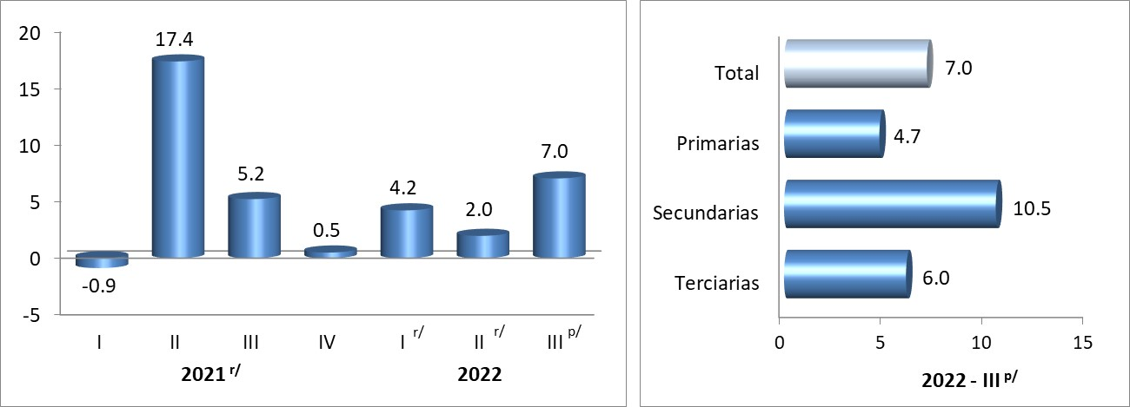

r/ Cifras revisadas

p/ Cifras preliminares

Fuente: INEGI

Durante el periodo enero-septiembre de 2022, el acumulado de la actividad económica estatal creció 4.4 % a causa del aumento en las actividades primarias, secundarias y terciarias de 0.3, 5.6 y 4.4 %, respectivamente.

Cuadro 1

**Indicador Trimestral de la Actividad Económica Estatal**

**Oaxaca**

(Variación porcentual respecto al mismo periodo del año anterior)



r/ Cifras revisadas

p/ Cifras preliminares

Fuente: INEGI

En el trimestre de estudio, las actividades terciarias contribuyeron 4.2 % a la variación total del estado. De la misma manera, en los primeros nueve meses del año, estas fueron las de mayor aportación.

Cuadro 2

**Indicador Trimestral de la Actividad Económica Estatal**

**Oaxaca**

(Contribución porcentual a la variación)



Nota: La suma de los parciales puede no coincidir con el total, debido al redondeo.

r/ Cifras revisadas

p/ Cifras preliminares

Fuente: INEGI

**Actividades primarias**

En el tercer trimestre de 2022, las actividades primarias (sector Agricultura, cría y explotación de animales, aprovechamiento forestal, pesca y caza) reportaron un aumento anual de 4.7 %, principalmente por el comportamiento de la agricultura. Con ello, Oaxaca se situó en el onceavo lugar a nivel nacional, como lo muestra la siguiente gráfica.

Gráfica 2

**Indicador Trimestral de la Actividad Económica Estatal**

**Actividades primarias**

(Variación porcentual respecto al mismo periodo del año anterior)

|  |  |
| --- | --- |
| Oaxaca | Comparación entre entidades federativas |

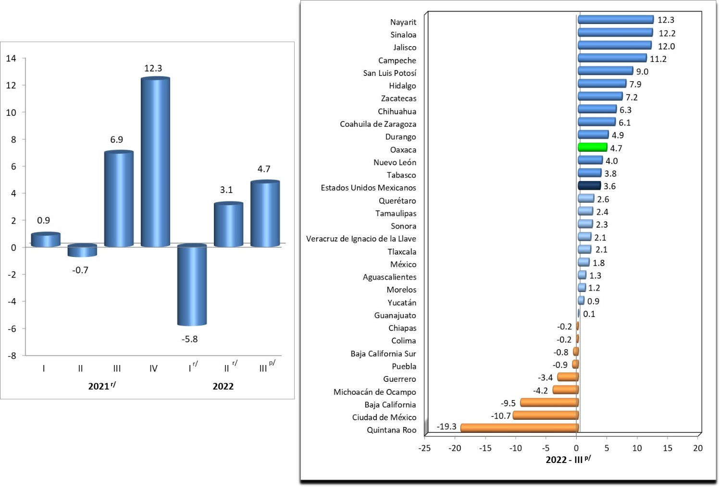

r/ Cifras revisadas

p/ Cifras preliminares

Fuente: INEGI

**Actividades secundarias**

Las actividades secundarias corresponden a los sectores dedicados a la industria de la minería, manufacturas, construcción y electricidad. El incremento anual de 10.5 % de las actividades secundarias ubicó a Oaxaca en el quinto lugar entre las 32 entidades federativas del país.

Gráfica 3

**Indicador Trimestral de la Actividad Económica Estatal**

**Actividades secundarias**

(Variación porcentual respecto al mismo periodo del año anterior)

|  |  |
| --- | --- |
| Oaxaca | Comparación entre entidades federativas |

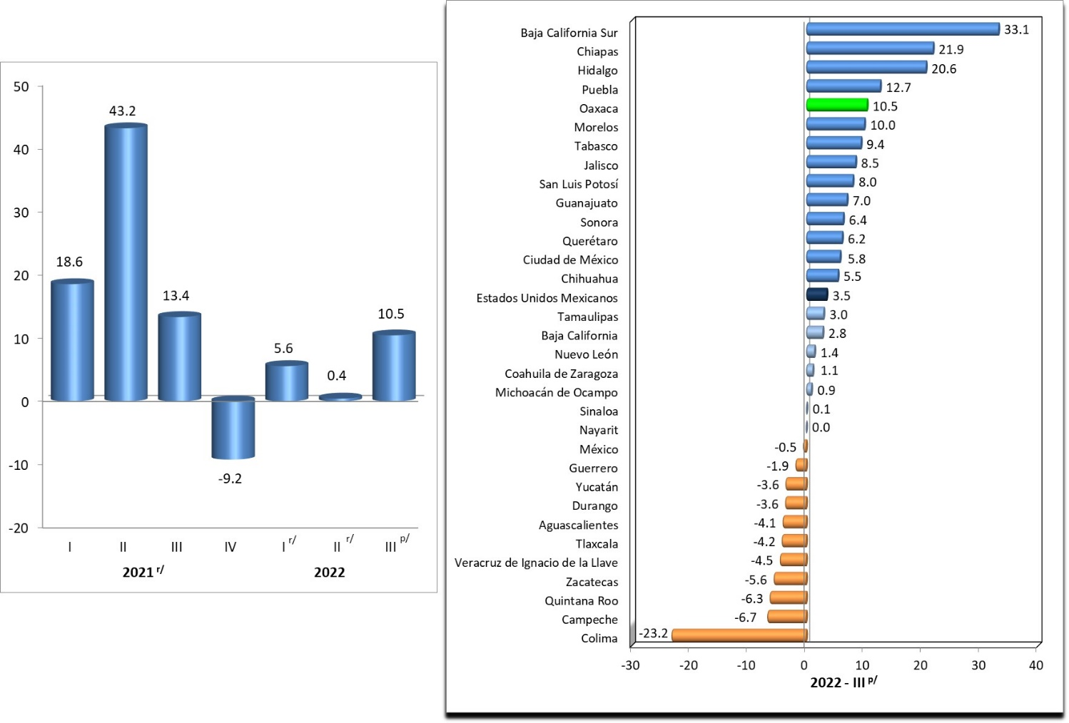

r/ Cifras revisadas

p/ Cifras preliminares

Fuente: INEGI

**Actividades terciarias**

Las actividades terciarias incluyen los sectores dedicados a la distribución de bienes y aquellas actividades relativas a operaciones con información o con activos, así como a servicios cuyo insumo principal es el conocimiento y la experiencia personal. Incluyen también todo lo relacionado con la recreación y el gobierno. En el tercer trimestre de 2022, Oaxaca registró una variación anual de 6 % en estas actividades, lo que ubicó a este estado en el sexto lugar a nivel nacional.

Gráfica 4

**Indicador Trimestral de la Actividad Económica Estatal**

**Actividades terciarias**

(Variación porcentual respecto al mismo periodo del año anterior)

|  |  |
| --- | --- |
| Oaxaca | Comparación entre entidades federativas |

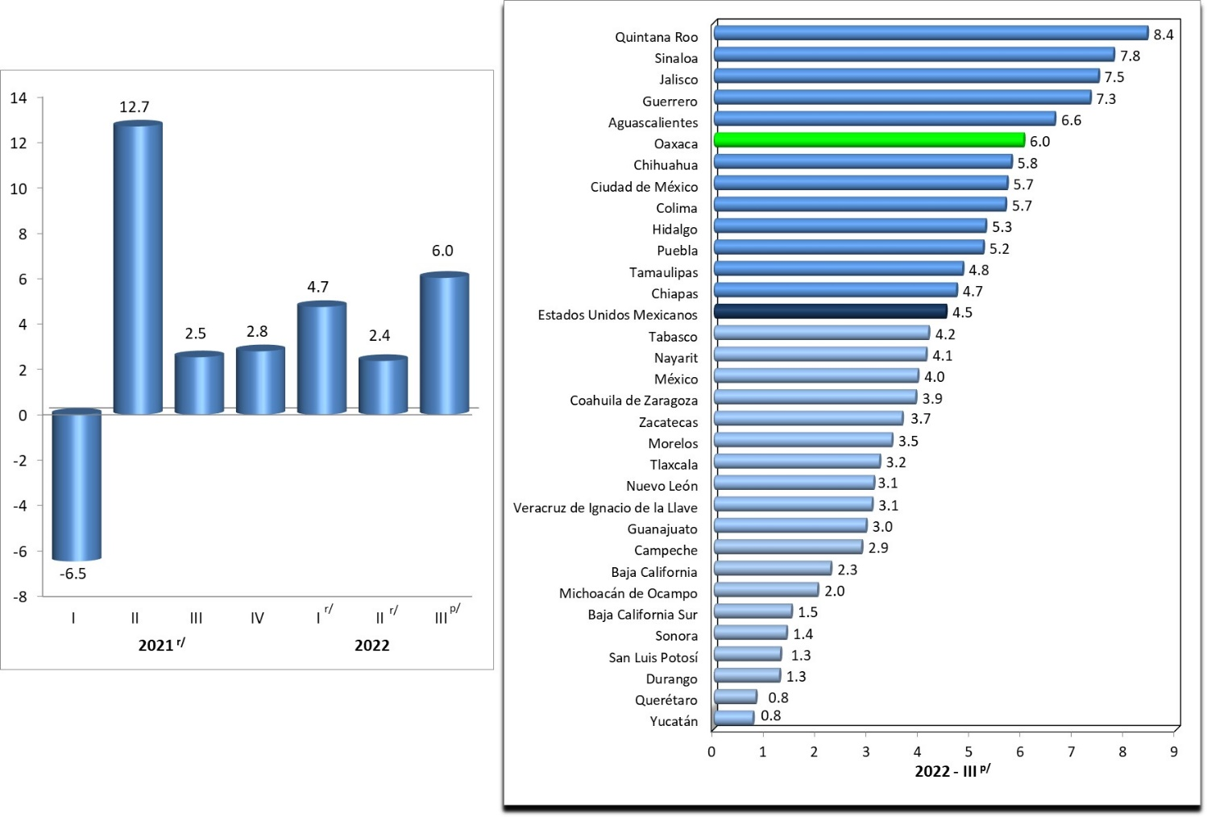

r/ Cifras revisadas

p/ Cifras preliminares

Fuente: INEGI

Finalmente, en el tercer trimestre de 2022, la tasa anual de 7 % en el total de la actividad económica ubicó a Oaxaca en el séptimo lugar a nivel nacional.

Gráfica 5

**Indicador Trimestral de la Actividad Económica Estatal**

**Total**

(Comparación entre entidades federativas)

|  |  |
| --- | --- |
| (Variación porcentual respecto al mismo periodo del año anterior) | (Contribución porcentual a la variación nacional)1/ |

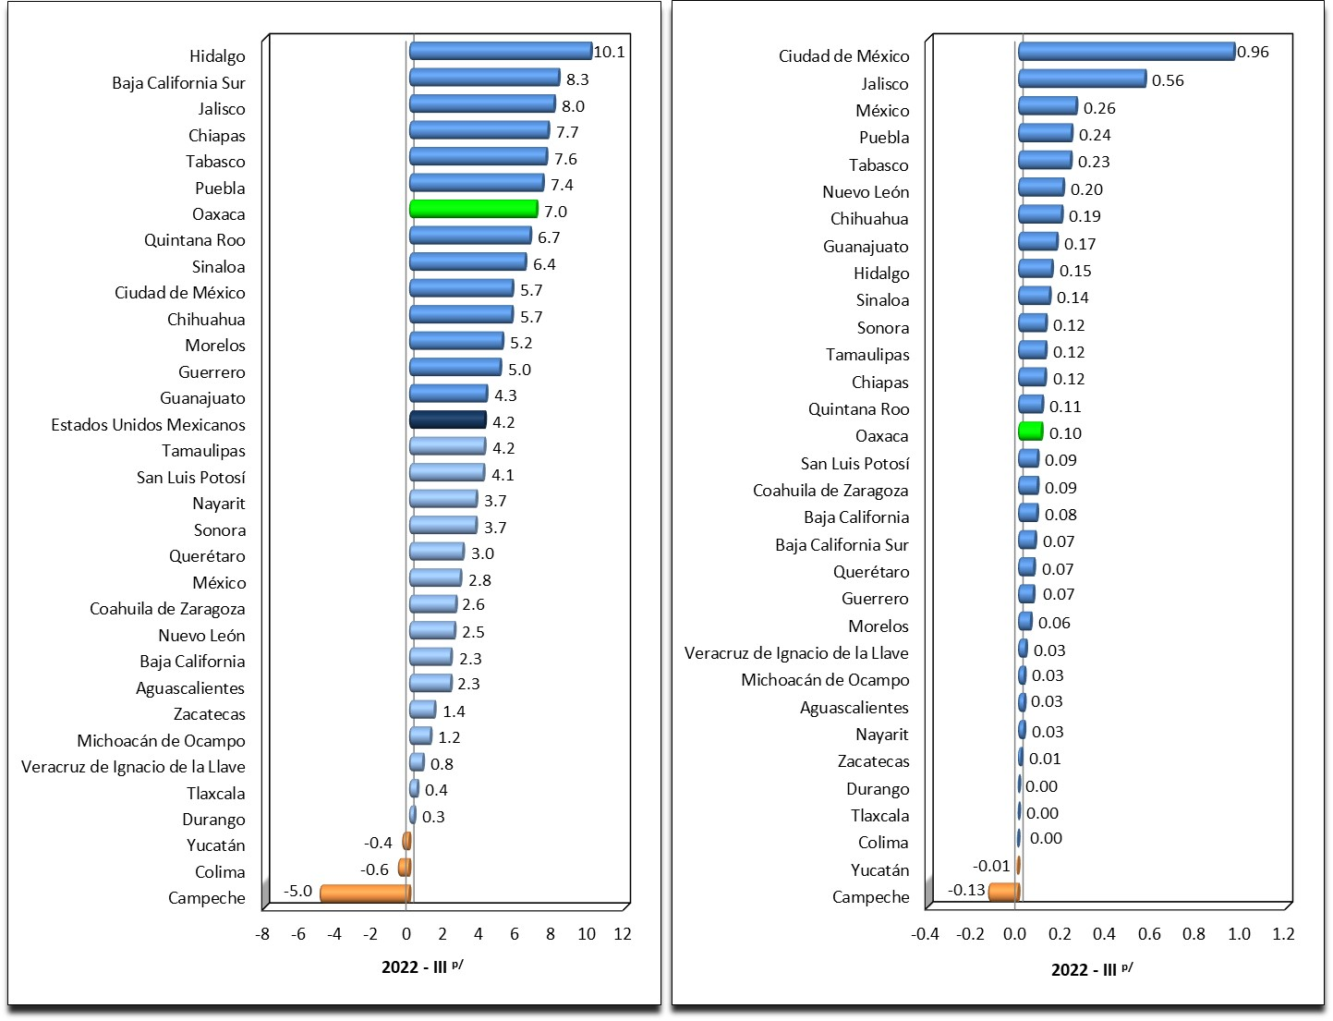

1/ La suma de los parciales puede no coincidir con el total, debido al redondeo.

p/ Cifras preliminares

Fuente: INEGI

**Análisis regional**

**Región sur-sureste**

Campeche, Chiapas, Oaxaca, Quintana Roo, Tabasco, Veracruz de Ignacio de la Llave y Yucatán conforman la región sur-sureste del país. En el tercer trimestre de 2022, la actividad económica en esta región representó 16.2 % del total del país y contribuyó con 0.46 puntos porcentuales a la variación nacional.

|  |  |
| --- | --- |
| Cuadro 3 | Cuadro 4 |

 

|  |  |  |
| --- | --- | --- |
| Nota: La suma de los parciales puede no coincidir con el total, debido al redondeo.  p/ Cifras preliminares  Fuente: INEGI |  | Nota: La suma de los parciales puede no coincidir  con el total, debido al redondeo.  p/ Cifras preliminares  Fuente: INEGI |



El total de la economía en la región sur-sureste del país ascendió 2.8 %, con respecto al mismo periodo del año anterior. Las actividades primarias, secundarias y terciarias crecieron y tuvieron una variación anual de 2.1, 0.8 y 4.3 %, cada una.

Gráfica 6

**Variación porcentual real con respecto al mismo periodo del año anterior**



p/ Cifras preliminares

Fuente: INEGI

En el tercer trimestre de 2022, Tabasco fue la entidad que influyó, en mayor medida, a la variación del total de la economía de la región.

Gráfica 7

**Contribución porcentual a la variación de la región sur-sureste**

Total



Nota: La suma de los parciales puede no coincidir con el total, debido al redondeo.

p/ Cifras Preliminares

Fuente: INEGI

En las actividades primarias, Veracruz de Ignacio de la Llave, Campeche y Oaxaca fueron las entidades que más incidieron en el resultado de la región.

Gráfica 8

**Contribución porcentual a la variación de la región sur-sureste**

Actividades Primarias



Nota: La suma de los parciales puede no coincidir con el total, debido al redondeo.

p/ Cifras Preliminares

Fuente: INEGI

Las actividades secundarias ascendieron por el comportamiento registrado, sobre todo, en Tabasco.

Gráfica 9

**Contribución porcentual a la variación de la región sur-sureste**

Actividades Secundarias



Nota: La suma de los parciales puede no coincidir con el total, debido al redondeo.

p/ Cifras Preliminares

Fuente: INEGI

En las actividades terciarias, Quintana Roo y Veracruz de Ignacio de la Llave fueron las entidades que tuvieron una mayor contribución positiva.

Gráfica 10

**Contribución porcentual a la variación de la región sur-sureste**

Actividades Terciarias



Nota: La suma de los parciales puede no coincidir con el total, debido al redondeo.

p/ Cifras Preliminares

Fuente: INEGI

**Análisis económico sin minería petrolera**

Con el objetivo de tener información en el corto plazo del total de la economía y de las actividades secundarias, excluyendo extracción de petróleo y gas, así como la perforación de pozos petroleros y de gas, se presenta el siguiente análisis económico. No se consideró la minería petrolera.

En el tercer trimestre de 2022 y a tasa anual, la variación nacional del total de la economía sin minería petrolera fue de 4.4 por ciento. Se reportó variación positiva en 30 entidades federativas. Hidalgo, Baja California Sur y Jalisco fueron los estados con los ascensos más pronunciados. Ciudad de México y Jalisco contribuyeron, en mayor medida, a la recuperación de la economía en el periodo de estudio.

Gráfica 11

**Actividad económica total sin minería petrolera**

(Comparación entre entidades federativas)

|  |  |
| --- | --- |
| (Variación porcentual respecto al mismo periodo del año anterior) | (Contribución porcentual a la variación nacional)1/ |

1/ La suma de los parciales puede no coincidir con el total, debido al redondeo.

p/ Cifras preliminares

Fuente: INEGI

En el tercer trimestre de 2022, las actividades secundarias sin minería petrolera mostraron un crecimiento a tasa anual de 4.2 por ciento. Hubo incrementos en 20 entidades, una no reportó movimiento alguno y las 11 restantes retrocedieron. Los aumentos más importantes se dieron en Baja California Sur, con 33.1 %; en Chiapas, con 22.8 % y en Hidalgo, con 20.6 por ciento. Los estados que más influyeron en la variación del nacional fueron Jalisco y Puebla.

Gráfica 12

**Actividades secundarias sin minería petrolera**

(Comparación entre entidades federativas)

|  |  |
| --- | --- |
| (Variación porcentual respecto al mismo periodo del año anterior) | (Contribución porcentual a la variación nacional)1/ |

1/ La suma de los parciales puede no coincidir con el total, debido al redondeo.

p/ Cifras preliminares

Fuente: INEGI

Para consultas de medios y periodistas, escribir a: [dora.melchor@inegi.org.mx](mailto:dora.melchor@inegi.org.mx)

o llamar al teléfono: 95 1512 4800 Ext. 324887

Dirección Regional Sur/Coordinación Estatal Oaxaca

[C:\Users\saladeprensa\Desktop\NVOS LOGOS\F.jpg](https://www.facebook.com/INEGIInforma/) [C:\Users\saladeprensa\Desktop\NVOS LOGOS\I.jpg](https://www.instagram.com/inegi_informa/) [C:\Users\saladeprensa\Desktop\NVOS LOGOS\T.jpg](https://twitter.com/INEGI_INFORMA) [C:\Users\saladeprensa\Desktop\NVOS LOGOS\Y.jpg](https://www.youtube.com/user/INEGIInforma) [](http://www.inegi.org.mx/)

**ANEXO**

**NOTA TÉCNICA**

**Nota al usuario**

Este indicador se actualiza una vez que se dispone de la información estadística más reciente de las Cuentas de Bienes y Servicios y del PIB por Entidad Federativa 2021 versión preliminar y de las encuestas, los registros administrativos y los datos primarios en los años 2021 y 2022. Como resultado de incorporar dicha información, se identifican diferencias en los niveles de los índices de volumen físico, variaciones anuales y estructuras porcentuales que se publicaron oportunamente. La actualización se hace con base en los «Lineamientos de cambios a la información divulgada en las publicaciones estadísticas y geográficas del Instituto Nacional de Estadística y Geografía» que se complementan con las Normas Especiales para la Divulgación de Datos del Fondo Monetario Internacional (FMI).

La tasa de no respuesta en la captación de las encuestas económicas[2] que se consideraron para la integración del ITAEE en el tercer trimestre de 2022 registró porcentajes apropiados de acuerdo con el diseño estadístico de las muestras. Asimismo, la captación de la Estadística de la Industria Minerometalúrgica (EIMM), de los registros administrativos y los datos primarios que divulga el Instituto permitió la generación de estadísticas con niveles altos de cobertura y precisión estadística.

Para las actividades agropecuarias, petroleras, de energía, gas y agua, de servicios financieros y del gobierno, se incluyeron los registros administrativos provenientes de las Unidades del Estado que se recibieron oportunamente vía correo electrónico y captación por internet.

**Nota metodológica**

El ITAEE, en términos generales, sigue los mismos principios y normas contables del cálculo anual del Producto Interno Bruto por Entidad Federativa (PIBE) y del PIB trimestral; es decir, brinda información oportuna, en el corto plazo, sobre el desarrollo de la situación económica de las entidades federativas del país.

Los cálculos estatales de corto plazo que efectúa el SCNM tienen su base en agregaciones de la información estadística básica del INEGI, tales como censos económicos y de población, encuestas como las industriales, del comercio, construcción y empleo, además de estadísticas como la minero-metalúrgica y las asociadas con el transporte. También se aprovecharon los registros administrativos de empresas públicas y privadas. De esta manera, el Instituto aporta un gran acervo estadístico para los cálculos del indicador.

Entre la información obtenida de fuentes externas al Instituto, cabe destacar la que suministra la Secretaría de Agricultura y Desarrollo Rural (SADER), el Instituto Nacional de Pesca y Acuacultura (INAPESCA), Petróleos Mexicanos (PEMEX), la Comisión Federal de Electricidad (CFE), la Comisión Reguladora de Energía (CRE), la Secretaría de Energía (SENER), la Comisión Nacional de Vivienda (CONAVI), el Instituto Mexicano del Seguro Social (IMSS), la Secretaría de Infraestructura, Comunicaciones y Transportes (SICT), el Instituto Federal de Telecomunicaciones (IFT), la Comisión Nacional Bancaria y de Valores (CNBV), la Comisión Nacional de Seguros y Fianzas (CNSF), el Banco de México, la Secretaría de Educación Pública (SEP), el Instituto de Seguridad y Servicios Sociales de los Trabajadores del Estado (ISSSTE), la Secretaría de Turismo (SECTUR) y las Cuentas de la Hacienda Pública de los gobiernos locales (estatales) y del gobierno de Ciudad de México, entre otras.

El ordenamiento de las actividades económicas se realizó de acuerdo con el Sistema de Clasificación Industrial de América del Norte (SCIAN) 2013 adoptado por los socios del Tratado de Libre Comercio (TLC) de América del Norte. La finalidad es contribuir a la armonización y comparabilidad de indicadores económicos en la región.

La cobertura sectorial del indicador se estimó con la disponibilidad de información trimestral que permitió la aplicación de las mismas metodologías de cálculo desarrolladas en el PIB por Entidad Federativa, en cuyo caso se consideró que la cobertura correspondía al 100 por ciento.

Por el contrario, cuando no fue posible compilar información trimestral, las actividades con baja cobertura se estimaron por medio de la implementación de indicadores de evolución alternativos aplicando proyecciones numéricas basadas ya sea en las tendencias de datos pasados, en los datos anuales disponibles, o bien, por analogía de las actividades que sí se midieron.

La alineación de los resultados se realiza mediante el proceso denominado *benchmarking*. Este ajusta las series trimestrales a la información anual disponible y preserva al máximo las variaciones de los datos trimestrales. El ajuste se realiza con la aplicación de la técnica Denton.

Las series del ITAEE se podrán consultar en la sección PIB y Cuentas Nacionales de México en: <https://www.inegi.org.mx/temas/itaee/> y <https://www.inegi.org.mx/programas/itaee/2013/>, así como en el Banco de Información Económica (BIE), de la página del Instituto: [www.inegi.org.mx](http://www.inegi.org.mx).

1. El dato anual del Indicador Trimestral de la Actividad Económica Estatal (ITAEE) puede considerarse como un resultado preliminar de la tendencia del Producto Interno Bruto por Entidad Federativa (PIBE).
2. Encuesta Nacional de Empresas Constructoras (ENEC), la Encuesta Mensual de la Industria Manufacturera (EMIM), la Encuesta Mensual sobre Empresas Comerciales (EMEC) y la Encuesta Mensual de Servicios (EMS).